建筑能效测评报告书
公共建筑
蒲津143号绿色建筑改造
设计编号：



工程地点 | ： | 广西-南宁
建设单位 | ：
设计单位 | ：
设计人 | ：
校对人 | ：
审定人 | ：
报告日期 | : | 2025年12月28日

采用软件 | : 能耗计算BESI2025 | 
软件版本 | : 20250505(PLUS)
正版授权码 | : T18907813888
研发单位 | : 北京绿建软件股份有限公司

目 录

1 建筑概况 3
2 测评依据 3
3 软件介绍 3
4 气象数据 4
4.1 气象地点 4
4.2 逐日干球温度表 4
4.3 逐月辐照量表 4
4.4 峰值工况 4
5 围护结构 5
5.1 工程材料 5
5.2 围护结构作法简要说明 6
5.3 体形系数 6
5.4 窗墙比 6
5.5 天窗 7
5.6 屋顶 7
5.7 外墙 8
5.8 外窗热工 9
5.9 可开启窗扇 12
6 围护结构概况 12
7 标识建筑 13
7.1 房间类型 13
7.2 系统类型 14
7.3 制冷系统 14
7.4 照明 14
8 比对建筑 14
8.1 房间类型 14
8.2 系统类型 15
8.3 制冷系统 15
8.4 照明 16
9 计算结果 16
10 附录 20
10.1 工作日/节假日人员逐时在室率(%) 20
10.2 工作日/节假日照明开关时间表(%) 20
10.3 工作日/节假日设备逐时使用率(%) 21
10.4 工作日/节假日空调系统运行时间表(1:开,0:关) 22
10.5 工作日/节假日新风运行时间表(%) 22

建筑概况
工程名称 | 蒲津143号绿色建筑改造
工程地点 | 广西-南宁
地理位置 | 北纬：23.00° | 东经：108.35°
计算建筑面积(m²) | 地上1005 地下0
建筑层数 | 地上6 地下0
建筑高度（m） | 地上22.4 地下0.0
计算建筑体积(m³) | 3744.12
计算建筑外表面积(m²) | 1325.51
北向角度 | 76.7
结构类型
外墙太阳辐射吸收系数 | 0.38
屋顶太阳辐射吸收系数 | 0.56
控温期 | 全年控温

测评依据
1. 《建筑能效标识技术标准》(JGJ/T 288-2012)
2. 《建筑节能与可再生能源利用通用规范》GB55015-2021
3. 《公共建筑节能设计标准》GB50189-2015
4. 《民用建筑热工设计规范》GB50176-2016
5. 《建筑幕墙、门窗通用技术条件》GB/T31433-2015

软件介绍
本报告内容由能耗计算BESI2025计算并输出，能耗计算BESI以CAD为平台，内置DOE2内核，可与建筑节能模型无缝对接，精准快速得到动态理想负荷，完美支持从《建筑能效标识技术标准》到《绿色建筑评价标准》要求的节能率，以及建筑全能耗的计算；软件充分考虑工程实际需求，从冷热源、输配水泵到末端风机，覆盖了常见暖通设备的能耗计算；并支持灵活的采暖供冷期、系统划分、运行策略设置等功能以及强大的结果数据分析。

气象数据

气象地点
广西-南宁, 《建筑节能气象参数标准》JGJ346-2014

逐日干球温度表
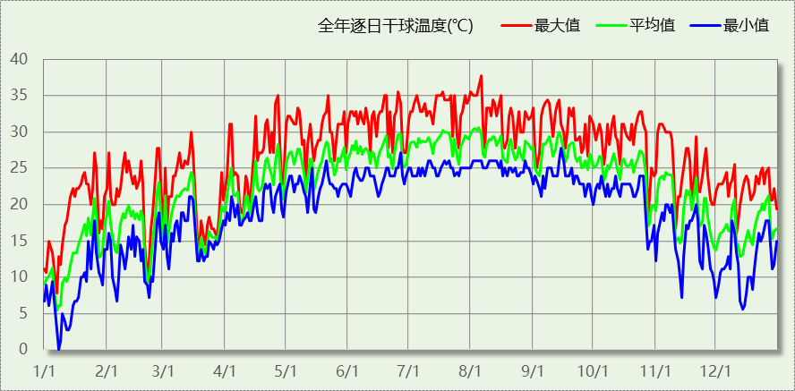

逐月辐照量表
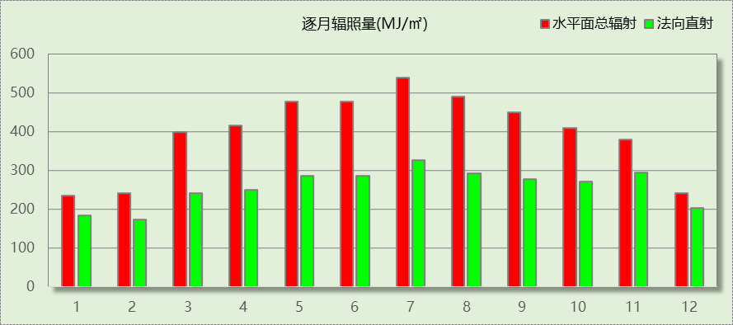

峰值工况
气象数据 | 时刻 | 干球温度(℃) | 湿球温度(℃) | 含湿量(g/kg) | 焓值(kj/kg)
最热 | 08月05日15时 | 37.8 | 27.2 | 19.4 | 87.8
最冷 | 01月07日07时 | 0.0 | 0.0 | 3.8 | 9.5

围护结构

工程材料

普通材料
材料名称 | 导热系数  λ | 蓄热系数  S | 密度  ρ | 比热容  Cp | 蒸汽渗透  系数u | 数据来源
材料名称 | W/(m.K) | W/(㎡.K) | kg/m³ | J/(kg.K) | g/(m.h.kPa) | 数据来源
水泥砂浆 | 0.930 | 11.306 | 1800.0 | 1050.0 | 0.0210 | 民用建筑热工设计规范 GB50176-2016
加气混凝土砌块 | 0.220 | 3.601 | 700.0 | 1158.0 | 0.0000 | 民用建筑热工设计规范 GB50176-2016
1：3水泥砂浆 | 0.930 | 11.306 | 1800.0 | 1050.0 | 0.0210 | 民用建筑热工设计规范 GB50176-2016
聚合物水泥防水砂浆 | 0.930 | 11.306 | 1800.0 | 1050.0 | 0.0000 | 民用建筑热工设计规范 GB50176-2016
石灰水泥砂浆 | 0.870 | 10.627 | 1700.0 | 1050.0 | 0.0975 | 民用建筑热工设计规范 GB50176-2016
钢筋混凝土 | 1.740 | 17.060 | 2500.0 | 920.0 | 0.0158 | 民用建筑热工设计规范 GB50176-2016
轻骨料混凝土(找坡层) | 0.770 | 9.650 | 1500.0 | 1108.7 | 0.0000 | 湖北低能耗居住建筑节能设计标准 DB42/T559-2022
混凝土多孔砖(190六孔砖） | 0.750 | 7.490 | 1450.0 | 709.4 | 0.0000 | 民用建筑热工设计规范 GB50176-2016
C20细石混凝土 | 1.740 | 16.487 | 2300.0 | 934.0 | 0.0000 | 民用建筑热工设计规范 GB50176-2016
绝热挤塑聚苯乙烯泡沫板 | 0.030 | 0.325 | 35.0 | 1380.0 | 0.0000 | 湖北低能耗居住建筑节能设计标准 DB42/T559-2022
sbs改性沥青防水卷材 | 0.230 | 9.370 | 900.0 | 5832.3 | 0.0000 | 湖南省公/居建节能设计标准常用材料-2022

其他材料
材料名称 | 厚度 | 热阻R | 太阳辐射吸收系数 | 备注
材料名称 | mm | (㎡K)/W | 太阳辐射吸收系数 | 备注
反射隔热涂料 | 0.3 | 0.000 | 0.25

围护结构作法简要说明
1. 屋顶：屋顶构造一（上人屋面） (K=0.394,D=3.069)：（由上到下）
C20细石混凝土 30mm＋sbs改性沥青防水卷材 3mm＋绝热挤塑聚苯乙烯泡沫板 80mm＋水泥砂浆 20mm＋轻骨料混凝土(找坡层) 30mm＋钢筋混凝土 120mm
2. 外墙（填充墙）：外墙（填充墙）构造一 (K=1.019,D=3.794)：（由外到内）
反射隔热涂料＋1：3水泥砂浆 20mm＋加气混凝土砌块 200mm＋石灰水泥砂浆 20mm
3. 热桥柱：热桥柱构造一 (K=2.668,D=2.542)：（由外到内）
反射隔热涂料＋聚合物水泥防水砂浆 5mm＋1：3水泥砂浆 20mm＋钢筋混凝土 200mm＋石灰水泥砂浆 20mm
4. 外窗构造：普通铝合金窗+Low-E中空玻璃（上限） (K=3.500)：
传热系数3.500W/㎡.K，窗太阳得热系数0.480

体形系数

体形系数
外表面积(㎡) | 1325.51
建筑体积(m3) | 3744.12
体形系数 | 0.35

楼层信息表
楼层 | 层高(m) | 建筑面积(㎡) | 外表面积(㎡) | 计算体积(m3)
1 | 4.400 | 157.87 | 253.26 | 694.64
2 | 3.600 | 170.47 | 191.56 | 613.68
3 | 3.600 | 170.47 | 178.97 | 613.68
4 | 3.600 | 170.47 | 169.37 | 613.68
5 | 3.600 | 170.47 | 169.37 | 613.68
6 | 3.600 | 165.22 | 197.78 | 594.78
屋顶 | － | － | 165.21 | －
合计 | 22.40 | 1004.95 | 1325.51 | 3744.12

窗墙比

窗墙比
朝向 | 立面 | 窗面积(㎡) | 墙面积(㎡) | 窗墙比
南向 | 南-默认立面 | 69.60 | 345.68 | 0.20
北向 | 北-默认立面 | 27.69 | 286.64 | 0.10
东向 | 东-默认立面 | 12.60 | 254.39 | 0.05
西向 | 西-默认立面 | 9.00 | 241.91 | 0.04

外窗表
朝向 | 立面 | 编号 | 尺寸 | 楼层 | 数量 | 单个面积  （㎡） | 合计面积  （㎡） | 总面积  （㎡）
南向 | 南-默认立面 | C1215 | 1.20×1.50 | 2 | 2 | 1.80 | 3.60 | 69.60
南向 | 南-默认立面 | C1515 | 1.50×1.50 | 3~6 | 8 | 2.25 | 18.00 | 69.60
南向 | 南-默认立面 | C3215 | 3.20×1.50 | 2~6 | 10 | 4.80 | 48.00 | 69.60
北向 | 北-默认立面 | C0615 | 0.60×0.90 | 6 | 1 | 0.54 | 0.54 | 27.69
北向 | 北-默认立面 | C1021 | 1.50×2.10 | 6 | 1 | 3.15 | 3.15 | 27.69
北向 | 北-默认立面 | C1215 | 1.20×1.50 | 1 | 1 | 1.80 | 1.80 | 27.69
北向 | 北-默认立面 | C1515 | 1.50×1.50 | 1~6 | 6 | 2.25 | 13.50 | 27.69
北向 | 北-默认立面 | C2915 | 2.90×1.50 | 2~3 | 2 | 4.35 | 8.70 | 27.69
东向 | 东-默认立面 | C1215 | 1.20×1.50 | 1~6 | 7 | 1.80 | 12.60 | 12.60
西向 | 西-默认立面 | C1215 | 1.20×1.50 | 2~6 | 5 | 1.80 | 9.00 | 9.00

天窗

天窗屋顶比
本工程无此项围护结构

天窗类型
本工程无此项围护结构

屋顶

屋顶构造一（上人屋面）
材料名称  （由上到下） | 厚度δ | 导热系数λ | 蓄热系数S | 修正  系数 | 热阻R | 热惰性  指标
材料名称  （由上到下） | (mm) | W/(m.K) | W/(㎡.K) | α | (㎡K)/W | D=R*S
C20细石混凝土 | 30 | 1.740 | 16.487 | 1.00 | 0.017 | 0.284
sbs改性沥青防水卷材 | 3 | 0.230 | 9.370 | 1.00 | 0.013 | 0.122
绝热挤塑聚苯乙烯泡沫板 | 80 | 0.030 | 0.325 | 1.20 | 2.222 | 0.867
水泥砂浆 | 20 | 0.930 | 11.306 | 1.00 | 0.022 | 0.243
轻骨料混凝土(找坡层) | 30 | 0.770 | 9.650 | 1.15 | 0.034 | 0.376
钢筋混凝土 | 120 | 1.740 | 17.060 | 1.00 | 0.069 | 1.177
各层之和∑ | 283 | － | － | － | 2.377 | 3.069
外表面太阳辐射吸收系数 | 0.56[默认]
传热系数K=1/(0.16+∑R) | 0.39

外墙

外墙相关构造

外墙（填充墙）构造一
材料名称  （由外到内） | 厚度δ | 导热系数λ | 蓄热系数S | 修正  系数 | 热阻R | 热惰性  指标
材料名称  （由外到内） | (mm) | W/(m.K) | W/(㎡.K) | α | (㎡K)/W | D=R*S
反射隔热涂料 | － | － | － | － | － | －
1：3水泥砂浆 | 20 | 0.930 | 11.306 | 1.00 | 0.022 | 0.243
加气混凝土砌块 | 200 | 0.220 | 3.601 | 1.25 | 0.727 | 3.274
石灰水泥砂浆 | 20 | 0.870 | 10.627 | 1.00 | 0.023 | 0.244
各层之和∑ | 240 | － | － | － | 0.822 | 3.794
外表面太阳辐射吸收系数 | 0.25[取自面材] 修正后:0.38
传热系数K=1/(0.16+∑R) | 1.02
反射隔热涂料等效热阻R | 0.29
采用反射隔热涂料后K | 0.79

热桥柱构造一
材料名称  （由外到内） | 厚度δ | 导热系数λ | 蓄热系数S | 修正  系数 | 热阻R | 热惰性  指标
材料名称  （由外到内） | (mm) | W/(m.K) | W/(㎡.K) | α | (㎡K)/W | D=R*S
反射隔热涂料 | － | － | － | － | － | －
聚合物水泥防水砂浆 | 5 | 0.930 | 11.306 | 1.00 | 0.005 | 0.061
1：3水泥砂浆 | 20 | 0.930 | 11.306 | 1.00 | 0.022 | 0.243
钢筋混凝土 | 200 | 1.740 | 17.060 | 1.00 | 0.115 | 1.961
石灰水泥砂浆 | 20 | 0.870 | 10.627 | 1.00 | 0.023 | 0.244
各层之和∑ | 245 | － | － | － | 0.215 | 2.542
外表面太阳辐射吸收系数 | 0.25[取自面材] 修正后:0.38
传热系数K=1/(0.16+∑R) | 2.67
反射隔热涂料等效热阻R | 0.00
采用反射隔热涂料后K | 2.67

外墙平均热工特性
1. 南向
构造名称 | 构件  类型 | 面积(㎡) | 面积所占比例 | 传热系数K  W / (㎡K) | 热惰性  指标D | 太阳辐射  吸收系数
外墙（填充墙）构造一 | 主墙体 | 235.04 | 0.851 | 0.79 | 3.79 | 0.38
热桥柱构造一 | 热桥柱 | 41.04 | 0.149 | 2.67 | 2.54 | 0.38
合计 |  | 276.08 | 1.000 | 1.07 | 3.61 | 0.38
2. 北向
构造名称 | 构件  类型 | 面积(㎡) | 面积所占比例 | 传热系数K  W / (㎡K) | 热惰性  指标D | 太阳辐射  吸收系数
外墙（填充墙）构造一 | 主墙体 | 235.47 | 0.920 | 0.79 | 3.79 | 0.38
热桥柱构造一 | 热桥柱 | 20.36 | 0.080 | 2.67 | 2.54 | 0.38
合计 |  | 255.83 | 1.000 | 0.94 | 3.69 | 0.38
3. 东向
构造名称 | 构件  类型 | 面积(㎡) | 面积所占比例 | 传热系数K  W / (㎡K) | 热惰性  指标D | 太阳辐射  吸收系数
外墙（填充墙）构造一 | 主墙体 | 212.08 | 0.889 | 0.79 | 3.79 | 0.38
热桥柱构造一 | 热桥柱 | 26.56 | 0.111 | 2.67 | 2.54 | 0.38
合计 |  | 238.64 | 1.000 | 1.00 | 3.65 | 0.38
4. 西向
构造名称 | 构件  类型 | 面积(㎡) | 面积所占比例 | 传热系数K  W / (㎡K) | 热惰性  指标D | 太阳辐射  吸收系数
外墙（填充墙）构造一 | 主墙体 | 202.93 | 0.875 | 0.79 | 3.79 | 0.38
热桥柱构造一 | 热桥柱 | 29.02 | 0.125 | 2.67 | 2.54 | 0.38
合计 |  | 231.95 | 1.000 | 1.02 | 3.64 | 0.38
5. 总体
构造名称 | 构件  类型 | 面积(㎡) | 面积所占比例 | 传热系数K  W / (㎡K) | 热惰性  指标D | 太阳辐射  吸收系数
外墙（填充墙）构造一 | 主墙体 | 885.52 | 0.883 | 0.79 | 3.79 | 0.38
热桥柱构造一 | 热桥柱 | 116.98 | 0.117 | 2.67 | 2.54 | 0.38
合计 |  | 1002.50 | 1.000 | 1.01 | 3.65 | 0.38

外窗热工

外窗构造
序号 | 构造名称 | 构造  编号 | 传热系数 | 窗太阳  得热系数 | 可见光透射比
1 | 普通铝合金窗+Low-E中空玻璃（上限） | 18 | 3.50 | 0.48 | 0.800
1 | 普通铝合金窗+Low-E中空玻璃（上限） | 窗编号
1 | 普通铝合金窗+Low-E中空玻璃（上限） | C1215，C1515，C3215，C0615，C1021，C2915
1 | 备注：来源《广西公共建筑节能设计标准》DBJ/T 45-096-2022  来源：DBJ/T 45-096-2022

建筑遮阳措施
朝向 | 立面编号 | 遮阳措施 | 标准要求
南向 | 南-默认立面 | 平板外遮阳 | 应采取遮阳措施
东向 | 东-默认立面 | 平板外遮阳 | 应采取遮阳措施
西向 | 西-默认立面 | 平板外遮阳 | 应采取遮阳措施

外遮阳类型

平板外遮阳

序号 | 编号 | 水平挑出Ah (m) | 距离上沿Eh (m) | 垂直挑出Av (m) | 距离边沿Ev (m) | 挡板高Dh (m) | 挡板透射η*
1 | 平板遮阳0 | 0.500 | 0.000 | 0.000 | 0.000 | 0.000 | 0.000

平均传热系数
1. 南向：
南-默认立面
序号 | 门窗  编号 | 楼层 | 数量 | 单个面积  （㎡） | 总面积  （㎡） | 构造  编号 | 传热系数
1 | C1215 | 2 | 2 | 1.80 | 3.60 | 18 | 3.500
2 | C1515 | 3~6 | 8 | 2.25 | 18.00 | 18 | 3.500
3 | C3215 | 2~6 | 10 | 4.80 | 48.00 | 18 | 3.500
立面总面积(㎡) |  |  | 69.60 | 立面平均传热系数 |  |  | 3.500
2. 北向：
北-默认立面
序号 | 门窗  编号 | 楼层 | 数量 | 单个面积  （㎡） | 总面积  （㎡） | 构造  编号 | 传热系数
1 | C0615 | 6 | 1 | 0.54 | 0.54 | 18 | 3.500
2 | C1021 | 6 | 1 | 3.15 | 3.15 | 18 | 3.500
3 | C1215 | 1 | 1 | 1.80 | 1.80 | 18 | 3.500
4 | C1515 | 1~6 | 6 | 2.25 | 13.50 | 18 | 3.500
5 | C2915 | 2~3 | 2 | 4.35 | 8.70 | 18 | 3.500
立面总面积(㎡) |  |  | 27.69 | 立面平均传热系数 |  |  | 3.500

3. 东向：
东-默认立面
序号 | 门窗  编号 | 楼层 | 数量 | 单个面积  （㎡） | 总面积  （㎡） | 构造  编号 | 传热系数
1 | C1215 | 1~6 | 7 | 1.80 | 12.60 | 18 | 3.500
立面总面积(㎡) |  |  | 12.60 | 立面平均传热系数 |  |  | 3.500

4. 西向：
西-默认立面
序号 | 门窗  编号 | 楼层 | 数量 | 单个面积  （㎡） | 总面积  （㎡） | 构造  编号 | 传热系数
1 | C1215 | 2~6 | 5 | 1.80 | 9.00 | 18 | 3.500
立面总面积(㎡) |  |  | 9.00 | 立面平均传热系数 |  |  | 3.500

综合太阳得热系数
1. 南向：
南-默认立面
序号 | 门窗  编号 | 楼层 | 数量 | 单个面积（㎡） | 总面积（㎡） | 构造  编号 | 窗太阳  得热系数 | 遮阳类型  或编号 | 外遮阳  系数 | 综合太阳  得热系数
1 | C1215 | 2 | 2 | 1.80 | 3.60 | 18 | 0.480 | 平板遮阳0 | 0.806 | 0.387
2 | C1515 | 3~6 | 8 | 2.25 | 18.00 | 18 | 0.480 | 平板遮阳0 | 0.806 | 0.387
3 | C3215 | 2~6 | 10 | 4.80 | 48.00 | 18 | 0.480 | 平板遮阳0 | 0.806 | 0.387
立面总面积(㎡) |  |  |  |  | 69.60 | 立面平均综合太阳得热系数 |  |  |  | 0.387
2. 北向：
北-默认立面
序号 | 门窗  编号 | 楼层 | 数量 | 单个面积（㎡） | 总面积（㎡） | 构造  编号 | 窗太阳  得热系数 | 遮阳类型  或编号 | 外遮阳  系数 | 综合太阳  得热系数
1 | C0615 | 6 | 1 | 0.54 | 0.54 | 18 | 0.480 | 平板遮阳0 | 0.760 | 0.365
2 | C1021 | 6 | 1 | 3.15 | 3.15 | 18 | 0.480 | 平板遮阳0 | 0.873 | 0.419
3 | C1215 | 1 | 1 | 1.80 | 1.80 | 18 | 0.480 |  | 1.000 | 0.480
4 | C1515 | 1~6 | 6 | 2.25 | 13.50 | 18 | 0.480 | 平板遮阳0 | 0.832 | 0.399
5 | C2915 | 2~3 | 2 | 4.35 | 8.70 | 18 | 0.480 | 平板遮阳0 | 0.832 | 0.399
立面总面积(㎡) |  |  |  |  | 27.69 | 立面平均综合太阳得热系数 |  |  |  | 0.406

3. 东向：
东-默认立面
序号 | 门窗  编号 | 楼层 | 数量 | 单个面积（㎡） | 总面积（㎡） | 构造  编号 | 窗太阳  得热系数 | 遮阳类型  或编号 | 外遮阳  系数 | 综合太阳  得热系数
1 | C1215 | 1~6 | 7 | 1.80 | 12.60 | 18 | 0.480 | 平板遮阳0 | 0.796 | 0.382
立面总面积(㎡) |  |  |  |  | 12.60 | 立面平均综合太阳得热系数 |  |  |  | 0.382

4. 西向：
西-默认立面
序号 | 门窗  编号 | 楼层 | 数量 | 单个面积（㎡） | 总面积（㎡） | 构造  编号 | 窗太阳  得热系数 | 遮阳类型  或编号 | 外遮阳  系数 | 综合太阳  得热系数
1 | C1215 | 2~6 | 5 | 1.80 | 9.00 | 18 | 0.480 | 平板遮阳0 | 0.800 | 0.384
立面总面积(㎡) |  |  |  |  | 9.00 | 立面平均综合太阳得热系数 |  |  |  | 0.384

总体热工性能
朝向 | 立面 | 面积 | 传热系数 | 综合太阳得热系数 | 窗墙比
南向 | 南-默认立面 | 69.60 | 3.50 | 0.39 | 0.20
北向 | 北-默认立面 | 27.69 | 3.50 | 0.41 | 0.10
东向 | 东-默认立面 | 12.60 | 3.50 | 0.38 | 0.05
西向 | 西-默认立面 | 9.00 | 3.50 | 0.38 | 0.04
综合平均 |  | 118.89 | 3.50 | 0.39 | 0.11
注：本表所统计的外窗包含凸窗。

可开启窗扇
楼层 | 房间编号 | 房间类型 | 门窗类型 | 门窗编号 | 开启比例 | 可开启窗扇
2 | 2003(最不利房间) | 普通办公室 | 外窗 | C1215 | 0.30 | 有可开启窗扇

围护结构概况

 |  |  | 标识建筑 |  |  | 比对建筑
天窗屋顶比 |  |  | － |  |  | －
屋顶传热系数K  和热惰性指标 D |  |  | K=0.39  D=3.07 |  |  | K=0.40  D=3.05
外墙传热系数K  和热惰性指标 D |  |  | K=1.21(不含反射隔热外饰面等效热阻)  D=3.65 |  |  | K=1.50  D=3.00
挑空楼板传热系数K  和热惰性指标 D |  |  | K=3.55  D=1.71 |  |  | K=3.55  D=1.71
天窗传热系数K  和太阳得热系数 SHGC |  |  | K=－  SHGC=－ |  |  | K=－  SHGC=－
外窗（包括透明幕墙） | 朝向 | 立面 | 窗墙比 | 传热  系数 | 太阳得热系数 | 窗墙比 | 传热  系数 | 太阳得热系数
外窗（包括透明幕墙） | 南向 | 南-默认立面 | 0.20 | 3.50 | 0.39 | 0.20 | 4.00 | 0.40
外窗（包括透明幕墙） | 北向 | 北-默认立面 | 0.10 | 3.50 | 0.41 | 0.10 | 4.00 | 0.40
外窗（包括透明幕墙） | 东向 | 东-默认立面 | 0.05 | 3.50 | 0.38 | 0.05 | 4.00 | 0.40
外窗（包括透明幕墙） | 西向 | 西-默认立面 | 0.04 | 3.50 | 0.38 | 0.04 | 4.00 | 0.40
室内参数和气象条件设置 |  |  | 按《建筑节能与可再生能源利用通用规范》附录C设置
备注：
1. 传热系数的单位W/(m2.k)，其他参数无量纲.
2. 屋顶和外墙的传热系数K和热情性指标D指平均值.
3. 设计建筑：“—”代表本工程无对应项.

标识建筑

房间类型

房间参数表
房间类型 | 空调  温度℃ | 供暖  温度℃ | 新风量 | 渗透风  换气次数 | 人员密度 | 照明功率 | 插座设备  功率
会议室 | 26 | 18 | 14(m³/h.人) | 0(次/h) | 2.5(㎡/人) | 8(W/㎡) | 15(W/㎡)
卫生间 | 28 | 18 | 20(m³/h.人) | 0(次/h) | 20(㎡/人) | 4(W/㎡) | 15(W/㎡)
大厅 | 26 | 20 | 30(m³/h.人) | 0(次/h) | 8(㎡/人) | 9(W/㎡) | 15(W/㎡)
展示区 | 26 | 20 | 30(m³/h.人) | 0(次/h) | 2.5(㎡/人) | 9(W/㎡) | 15(W/㎡)
库房 | － | － | 0(m³/h.人) | 0(次/h) | 0(人) | 2(W/㎡) | 0(W/㎡)
普通办公室 | 26 | 20 | 30(m³/h.人) | 0(次/h) | 8(㎡/人) | 8(W/㎡) | 15(W/㎡)
楼梯间 | － | － | 0(m³/h.人) | 0(次/h) | 0(人) | 2(W/㎡) | 15(W/㎡)
走廊 | 26 | 16 | 20(m³/h.人) | 0(次/h) | 50(㎡/人) | 3(W/㎡) | 15(W/㎡)

作息时间表
详见附录

系统类型

系统分区
系统编号 | 系统类型 | 面积(㎡) | 包含的房间
自动 | 多联机空调制冷+地暖/辐射板采暖/散热器采暖 | 702.62 | 所有房间

热回收参数
系统编号 | 热回收 | 供冷 |  | 供暖
系统编号 | 热回收 | 回收效率(%) | 启动温(焓)差 | 回收效率(%) | 启动温(焓)差
自动 | 无 | － | － | － | －

制冷系统

多联机/单元式空调能耗
系统编号 | 制冷SEER | 耗冷量(kWh) | 耗电量(kWh)
自动 | 4.30 | 114314 | 26585

照明
房间类型 | 单位面积电耗  (kWh/㎡) | 房间数量 | 房间合计面积  (㎡) | 合计电耗  (kWh)
办公-会议室 | 13.44 | 2 | 91 | 1228
办公-卫生间 | 6.72 | 10 | 45 | 299
博览-大厅 | 15.12 | 1 | 93 | 1404
办公-展示区 | 15.12 | 1 | 92 | 1385
办公-库房 | 12.00 | 1 | 16 | 197
办公-普通办公室 | 13.44 | 27 | 413 | 5548
办公-楼梯间 | 5.50 | 5 | 179 | 984
办公-走廊 | 7.09 | 7 | 46 | 324
总计 |  |  |  | 11369

比对建筑

房间类型

房间参数表
房间类型 | 空调  温度℃ | 供暖  温度℃ | 新风量 | 渗透风  换气次数 | 人员密度 | 照明功率 | 插座设备  功率
会议室 | 26 | 18 | 14(m³/h.人) | 0(次/h) | 2.5(㎡/人) | 9(W/㎡) | 15(W/㎡)
卫生间 | 28 | 18 | 20(m³/h.人) | 0(次/h) | 20(㎡/人) | 6(W/㎡) | 15(W/㎡)
大厅 | 26 | 20 | 30(m³/h.人) | 0(次/h) | 8(㎡/人) | 9(W/㎡) | 15(W/㎡)
展示区 | 26 | 20 | 30(m³/h.人) | 0(次/h) | 2.5(㎡/人) | 9(W/㎡) | 15(W/㎡)
库房 | － | － | 0(m³/h.人) | 0(次/h) | 0(人) | 5(W/㎡) | 0(W/㎡)
普通办公室 | 26 | 20 | 30(m³/h.人) | 0(次/h) | 8(㎡/人) | 9(W/㎡) | 15(W/㎡)
楼梯间 | － | － | 0(m³/h.人) | 0(次/h) | 0(人) | 5(W/㎡) | 15(W/㎡)
走廊 | 26 | 16 | 20(m³/h.人) | 0(次/h) | 50(㎡/人) | 5(W/㎡) | 15(W/㎡)

作息时间表
同标识建筑

系统类型

系统分区
系统编号 | 系统类型 | 面积(㎡) | 包含的房间
自动 | 中央空调-双管制风机盘管 | 702.62 | 同标识建筑

制冷系统

默认参照冷源

供应的系统
系统编号 | 自动

冷水机组

机组选型
名称 | 类型 | 额定耗电量  (kW) | 额定制冷量  (kW) | 额定性能系数  (COP) | 台数
机组1 | 水冷-螺杆式冷水机组 | 0 | 0 | 0.00 | 1

机组能耗
负载率  (%) | 机组制冷量  (kW) | 性能系数  COP | 区间负荷  (kWh) | 机组电耗  (kWh)
25 | 0 | 0.00 | 0 | 0
50 | 0 | 0.00 | 0 | 0
75 | 0 | 0.00 | 0 | 0
100 | 0 | 0.00 | 0 | 0
合计 |  | 0.00 | 0 | 0

冷却水泵
负载率  (%) | 台数 | 区间时长  (h) | 输送能效比  ERe | 最大冷负荷  (kW) | 水泵电耗  (kWh)
25 | 1 | 0 | 0.0000 | 0 | 0
50 | 1 | 0 | 0.0000 | 0 | 0
75 | 1 | 0 | 0.0000 | 0 | 0
100 | 1 | 0 | 0.0000 | 0 | 0

冷冻水泵
负载率  (%) | 台数 | 区间时长  (h) | 输送能效比  ER0 | 最大冷负荷  (kW) | 水泵电耗  (kWh)
25 | 1 | 0 | 0.0000 | 0 | 0
50 | 1 | 0 | 0.0000 | 0 | 0
75 | 1 | 0 | 0.0000 | 0 | 0
100 | 1 | 0 | 0.0000 | 0 | 0

照明
房间类型 | 单位面积电耗  (kWh/㎡) | 房间数量 | 房间合计面积  (㎡) | 合计电耗  (kWh)
总计 |  |  |  | 0

计算结果
能耗分类 | 能耗子类 | 标识建筑  (kWh/㎡) | 比对建筑  (kWh/㎡) | 比对节能率  （%） | 基础建筑  (kWh/㎡) | 基础节能率  （%）
建筑负荷 | 耗冷量 | 113.75 | 118.22 | 3.78%
供冷电耗 | 中央冷源 | 0.00 | 0.00 | -
供冷电耗 | 冷却水泵 | 0.00 | 0.00 | -
供冷电耗 | 冷冻水泵 | 0.00 | 0.00 | -
供冷电耗 | 多联机/单元式空调/壁挂炉 | 26.45 | 0.00 | -
供冷电耗 | 供冷合计 | 26.45 | 0.00 | -
照明电耗 |  | 11.31 | 0.00 | -
合计电耗 |  | 37.77 | 0.00 | -inf% | 0.00 | -

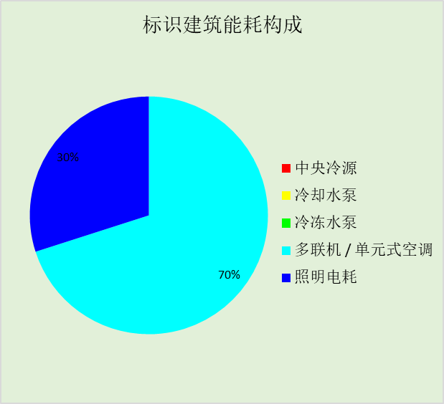
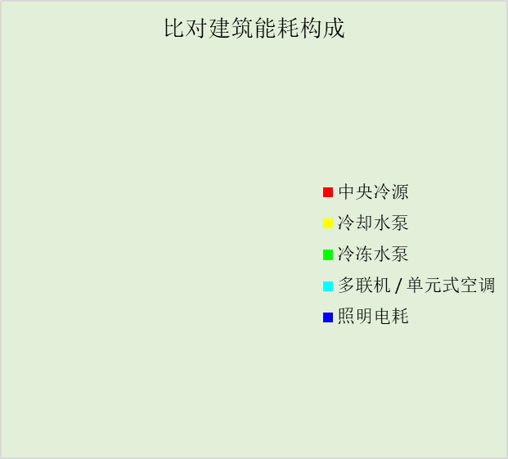
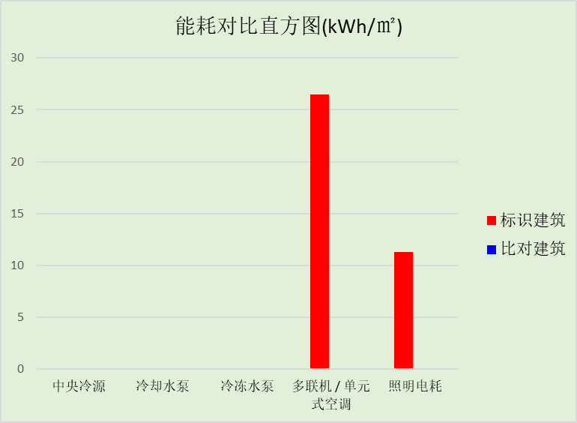

附录

工作日/节假日人员逐时在室率(%)

房间类型 | 1 | 2 | 3 | 4 | 5 | 6 | 7 | 8 | 9 | 10 | 11 | 12 | 13 | 14 | 15 | 16 | 17 | 18 | 19 | 20 | 21 | 22 | 23 | 24
办公-会议室 | 0 | 0 | 0 | 0 | 0 | 0 | 10 | 50 | 100 | 100 | 100 | 30 | 100 | 100 | 100 | 100 | 50 | 20 | 10 | 0 | 0 | 0 | 0 | 0
办公-会议室 | 0 | 0 | 0 | 0 | 0 | 0 | 0 | 20 | 45 | 0 | 0 | 0 | 0 | 0 | 0 | 0 | 0 | 0 | 0 | 0 | 0 | 0 | 0 | 0
办公-卫生间 | 0 | 0 | 0 | 0 | 0 | 0 | 10 | 50 | 100 | 100 | 100 | 30 | 100 | 100 | 100 | 100 | 50 | 20 | 10 | 0 | 0 | 0 | 0 | 0
办公-卫生间 | 0 | 0 | 0 | 0 | 0 | 0 | 0 | 20 | 45 | 0 | 0 | 0 | 0 | 0 | 0 | 0 | 0 | 0 | 0 | 0 | 0 | 0 | 0 | 0
博览-大厅 | 0 | 0 | 0 | 0 | 0 | 0 | 10 | 50 | 100 | 100 | 100 | 30 | 100 | 100 | 100 | 100 | 50 | 20 | 10 | 0 | 0 | 0 | 0 | 0
博览-大厅 | 0 | 0 | 0 | 0 | 0 | 0 | 0 | 20 | 45 | 0 | 0 | 0 | 0 | 0 | 0 | 0 | 0 | 0 | 0 | 0 | 0 | 0 | 0 | 0
办公-展示区 | 0 | 0 | 0 | 0 | 0 | 0 | 10 | 50 | 100 | 100 | 100 | 30 | 100 | 100 | 100 | 100 | 50 | 20 | 10 | 0 | 0 | 0 | 0 | 0
办公-展示区 | 0 | 0 | 0 | 0 | 0 | 0 | 0 | 20 | 45 | 0 | 0 | 0 | 0 | 0 | 0 | 0 | 0 | 0 | 0 | 0 | 0 | 0 | 0 | 0
办公-库房 | 0 | 0 | 0 | 0 | 0 | 0 | 0 | 0 | 0 | 0 | 0 | 0 | 0 | 0 | 0 | 0 | 0 | 0 | 0 | 0 | 0 | 0 | 0 | 0
办公-库房 | 0 | 0 | 0 | 0 | 0 | 0 | 0 | 0 | 0 | 0 | 0 | 0 | 0 | 0 | 0 | 0 | 0 | 0 | 0 | 0 | 0 | 0 | 0 | 0
办公-普通办公室 | 0 | 0 | 0 | 0 | 0 | 0 | 10 | 50 | 100 | 100 | 100 | 30 | 100 | 100 | 100 | 100 | 50 | 20 | 10 | 0 | 0 | 0 | 0 | 0
办公-普通办公室 | 0 | 0 | 0 | 0 | 0 | 0 | 0 | 20 | 45 | 0 | 0 | 0 | 0 | 0 | 0 | 0 | 0 | 0 | 0 | 0 | 0 | 0 | 0 | 0
办公-楼梯间 | 0 | 0 | 0 | 0 | 0 | 0 | 0 | 20 | 50 | 80 | 80 | 80 | 80 | 80 | 80 | 80 | 80 | 80 | 80 | 70 | 50 | 0 | 0 | 0
办公-楼梯间 | 0 | 0 | 0 | 0 | 0 | 0 | 0 | 0 | 0 | 0 | 0 | 0 | 0 | 0 | 0 | 0 | 0 | 0 | 0 | 0 | 0 | 0 | 0 | 0
办公-走廊 | 0 | 0 | 0 | 0 | 0 | 0 | 10 | 50 | 95 | 95 | 95 | 80 | 80 | 95 | 95 | 95 | 95 | 30 | 30 | 0 | 0 | 0 | 0 | 0
办公-走廊 | 0 | 0 | 0 | 0 | 0 | 0 | 0 | 0 | 0 | 0 | 0 | 0 | 0 | 0 | 0 | 0 | 0 | 0 | 0 | 0 | 0 | 0 | 0 | 0

注：上行：工作日；下行：节假日

工作日/节假日照明开关时间表(%)

房间类型 | 1 | 2 | 3 | 4 | 5 | 6 | 7 | 8 | 9 | 10 | 11 | 12 | 13 | 14 | 15 | 16 | 17 | 18 | 19 | 20 | 21 | 22 | 23 | 24
办公-会议室 | 10 | 10 | 10 | 10 | 10 | 10 | 10 | 36 | 62 | 56 | 54 | 43 | 53 | 55 | 58 | 67 | 40 | 18 | 10 | 10 | 10 | 10 | 10 | 10
办公-会议室 | 0 | 0 | 0 | 0 | 0 | 0 | 0 | 0 | 0 | 0 | 0 | 0 | 0 | 0 | 0 | 0 | 0 | 0 | 0 | 0 | 0 | 0 | 0 | 0
办公-卫生间 | 10 | 10 | 10 | 10 | 10 | 10 | 10 | 36 | 62 | 56 | 54 | 43 | 53 | 55 | 58 | 67 | 40 | 18 | 10 | 10 | 10 | 10 | 10 | 10
办公-卫生间 | 0 | 0 | 0 | 0 | 0 | 0 | 0 | 0 | 0 | 0 | 0 | 0 | 0 | 0 | 0 | 0 | 0 | 0 | 0 | 0 | 0 | 0 | 0 | 0
博览-大厅 | 10 | 10 | 10 | 10 | 10 | 10 | 10 | 36 | 62 | 56 | 54 | 43 | 53 | 55 | 58 | 67 | 40 | 18 | 10 | 10 | 10 | 10 | 10 | 10
博览-大厅 | 0 | 0 | 0 | 0 | 0 | 0 | 0 | 0 | 0 | 0 | 0 | 0 | 0 | 0 | 0 | 0 | 0 | 0 | 0 | 0 | 0 | 0 | 0 | 0
办公-展示区 | 10 | 10 | 10 | 10 | 10 | 10 | 10 | 36 | 62 | 56 | 54 | 43 | 53 | 55 | 58 | 67 | 40 | 18 | 10 | 10 | 10 | 10 | 10 | 10
办公-展示区 | 0 | 0 | 0 | 0 | 0 | 0 | 0 | 0 | 0 | 0 | 0 | 0 | 0 | 0 | 0 | 0 | 0 | 0 | 0 | 0 | 0 | 0 | 0 | 0
办公-库房 | 100 | 100 | 100 | 100 | 100 | 100 | 100 | 100 | 100 | 100 | 100 | 100 | 100 | 100 | 100 | 100 | 100 | 100 | 100 | 100 | 100 | 100 | 100 | 100
办公-库房 | 0 | 0 | 0 | 0 | 0 | 0 | 0 | 0 | 0 | 0 | 0 | 0 | 0 | 0 | 0 | 0 | 0 | 0 | 0 | 0 | 0 | 0 | 0 | 0
办公-普通办公室 | 10 | 10 | 10 | 10 | 10 | 10 | 10 | 36 | 62 | 56 | 54 | 43 | 53 | 55 | 58 | 67 | 40 | 18 | 10 | 10 | 10 | 10 | 10 | 10
办公-普通办公室 | 0 | 0 | 0 | 0 | 0 | 0 | 0 | 0 | 0 | 0 | 0 | 0 | 0 | 0 | 0 | 0 | 0 | 0 | 0 | 0 | 0 | 0 | 0 | 0
办公-楼梯间 | 10 | 10 | 10 | 10 | 10 | 10 | 10 | 50 | 60 | 60 | 60 | 60 | 60 | 60 | 60 | 60 | 80 | 90 | 100 | 100 | 100 | 10 | 10 | 10
办公-楼梯间 | 0 | 0 | 0 | 0 | 0 | 0 | 0 | 0 | 0 | 0 | 0 | 0 | 0 | 0 | 0 | 0 | 0 | 0 | 0 | 0 | 0 | 0 | 0 | 0
办公-走廊 | 0 | 0 | 0 | 0 | 0 | 0 | 10 | 50 | 95 | 95 | 95 | 80 | 80 | 95 | 95 | 95 | 95 | 30 | 30 | 0 | 0 | 0 | 0 | 0
办公-走廊 | 0 | 0 | 0 | 0 | 0 | 0 | 0 | 0 | 0 | 0 | 0 | 0 | 0 | 0 | 0 | 0 | 0 | 0 | 0 | 0 | 0 | 0 | 0 | 0

注：上行：工作日；下行：节假日

工作日/节假日设备逐时使用率(%)

房间类型 | 1 | 2 | 3 | 4 | 5 | 6 | 7 | 8 | 9 | 10 | 11 | 12 | 13 | 14 | 15 | 16 | 17 | 18 | 19 | 20 | 21 | 22 | 23 | 24
办公-会议室 | 0 | 0 | 0 | 0 | 0 | 0 | 10 | 50 | 100 | 100 | 100 | 100 | 100 | 100 | 100 | 100 | 50 | 20 | 10 | 0 | 0 | 0 | 0 | 0
办公-会议室 | 0 | 0 | 0 | 0 | 0 | 0 | 0 | 0 | 0 | 0 | 0 | 0 | 0 | 0 | 0 | 0 | 0 | 0 | 0 | 0 | 0 | 0 | 0 | 0
办公-卫生间 | 0 | 0 | 0 | 0 | 0 | 0 | 10 | 50 | 100 | 100 | 100 | 100 | 100 | 100 | 100 | 100 | 50 | 20 | 10 | 0 | 0 | 0 | 0 | 0
办公-卫生间 | 0 | 0 | 0 | 0 | 0 | 0 | 0 | 0 | 0 | 0 | 0 | 0 | 0 | 0 | 0 | 0 | 0 | 0 | 0 | 0 | 0 | 0 | 0 | 0
博览-大厅 | 0 | 0 | 0 | 0 | 0 | 0 | 10 | 50 | 100 | 100 | 100 | 100 | 100 | 100 | 100 | 100 | 50 | 20 | 10 | 0 | 0 | 0 | 0 | 0
博览-大厅 | 0 | 0 | 0 | 0 | 0 | 0 | 0 | 0 | 0 | 0 | 0 | 0 | 0 | 0 | 0 | 0 | 0 | 0 | 0 | 0 | 0 | 0 | 0 | 0
办公-展示区 | 0 | 0 | 0 | 0 | 0 | 0 | 10 | 50 | 100 | 100 | 100 | 100 | 100 | 100 | 100 | 100 | 50 | 20 | 10 | 0 | 0 | 0 | 0 | 0
办公-展示区 | 0 | 0 | 0 | 0 | 0 | 0 | 0 | 0 | 0 | 0 | 0 | 0 | 0 | 0 | 0 | 0 | 0 | 0 | 0 | 0 | 0 | 0 | 0 | 0
办公-库房 | 100 | 100 | 100 | 100 | 100 | 100 | 100 | 100 | 100 | 100 | 100 | 100 | 100 | 100 | 100 | 100 | 100 | 100 | 100 | 100 | 100 | 100 | 100 | 100
办公-库房 | 0 | 0 | 0 | 0 | 0 | 0 | 0 | 0 | 0 | 0 | 0 | 0 | 0 | 0 | 0 | 0 | 0 | 0 | 0 | 0 | 0 | 0 | 0 | 0
办公-普通办公室 | 0 | 0 | 0 | 0 | 0 | 0 | 10 | 50 | 100 | 100 | 100 | 100 | 100 | 100 | 100 | 100 | 50 | 20 | 10 | 0 | 0 | 0 | 0 | 0
办公-普通办公室 | 0 | 0 | 0 | 0 | 0 | 0 | 0 | 0 | 0 | 0 | 0 | 0 | 0 | 0 | 0 | 0 | 0 | 0 | 0 | 0 | 0 | 0 | 0 | 0
办公-楼梯间 | 0 | 0 | 0 | 0 | 0 | 0 | 0 | 30 | 50 | 80 | 80 | 80 | 80 | 80 | 80 | 80 | 80 | 80 | 80 | 70 | 50 | 0 | 0 | 0
办公-楼梯间 | 0 | 0 | 0 | 0 | 0 | 0 | 0 | 0 | 0 | 0 | 0 | 0 | 0 | 0 | 0 | 0 | 0 | 0 | 0 | 0 | 0 | 0 | 0 | 0
办公-走廊 | 0 | 0 | 0 | 0 | 0 | 0 | 10 | 50 | 95 | 95 | 95 | 50 | 50 | 95 | 95 | 95 | 95 | 30 | 30 | 0 | 0 | 0 | 0 | 0
办公-走廊 | 0 | 0 | 0 | 0 | 0 | 0 | 0 | 0 | 0 | 0 | 0 | 0 | 0 | 0 | 0 | 0 | 0 | 0 | 0 | 0 | 0 | 0 | 0 | 0

注：上行：工作日；下行：节假日

工作日/节假日空调系统运行时间表(1:开,0:关)

系统编号 | 1 | 2 | 3 | 4 | 5 | 6 | 7 | 8 | 9 | 10 | 11 | 12 | 13 | 14 | 15 | 16 | 17 | 18 | 19 | 20 | 21 | 22 | 23 | 24
自动 | 0 | 0 | 0 | 0 | 0 | 0 | 1 | 1 | 1 | 1 | 1 | 1 | 1 | 1 | 1 | 1 | 1 | 1 | 0 | 0 | 0 | 0 | 0 | 0
自动 | 0 | 0 | 0 | 0 | 0 | 0 | 0 | 0 | 0 | 0 | 0 | 0 | 0 | 0 | 0 | 0 | 0 | 0 | 0 | 0 | 0 | 0 | 0 | 0

注：上行：工作日；下行：节假日

工作日/节假日新风运行时间表(%)

系统编号 | 1 | 2 | 3 | 4 | 5 | 6 | 7 | 8 | 9 | 10 | 11 | 12 | 13 | 14 | 15 | 16 | 17 | 18 | 19 | 20 | 21 | 22 | 23 | 24
自动 | 0 | 0 | 0 | 0 | 0 | 0 | 100 | 100 | 100 | 100 | 100 | 100 | 100 | 100 | 100 | 100 | 100 | 100 | 0 | 0 | 0 | 0 | 0 | 0
自动 | 0 | 0 | 0 | 0 | 0 | 0 | 0 | 0 | 0 | 0 | 0 | 0 | 0 | 0 | 0 | 0 | 0 | 0 | 0 | 0 | 0 | 0 | 0 | 0

注：上行：工作日；下行：节假日

